## 对象的写法

1. 原始人的写法

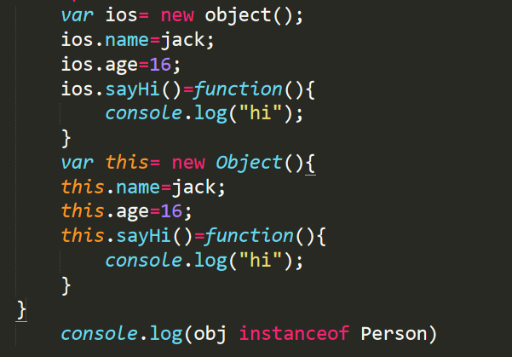

2.标准

先写自定义函数在付给定义的变量

自定义函数和构造函数只差一个首字母大写

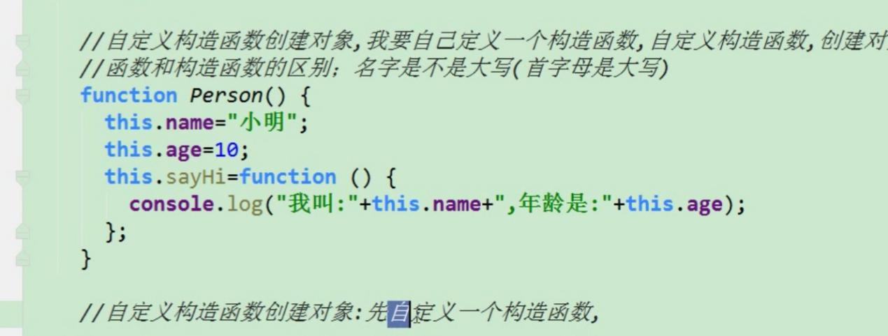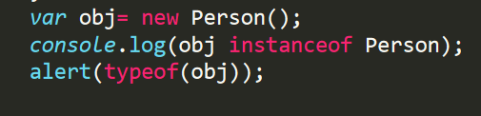

两者的区别，构造函数定义的是属于自定义的构造函数。



## 具体的过程：

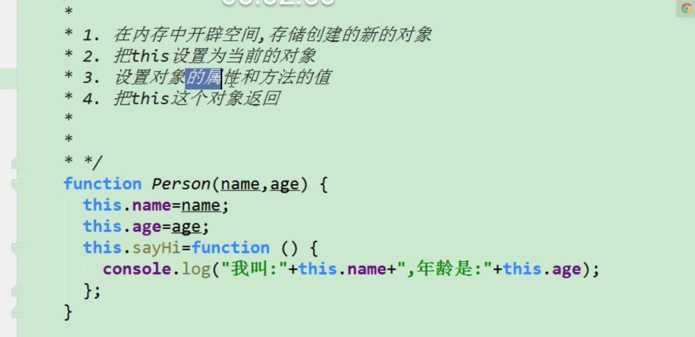

## 对象的存储方式：

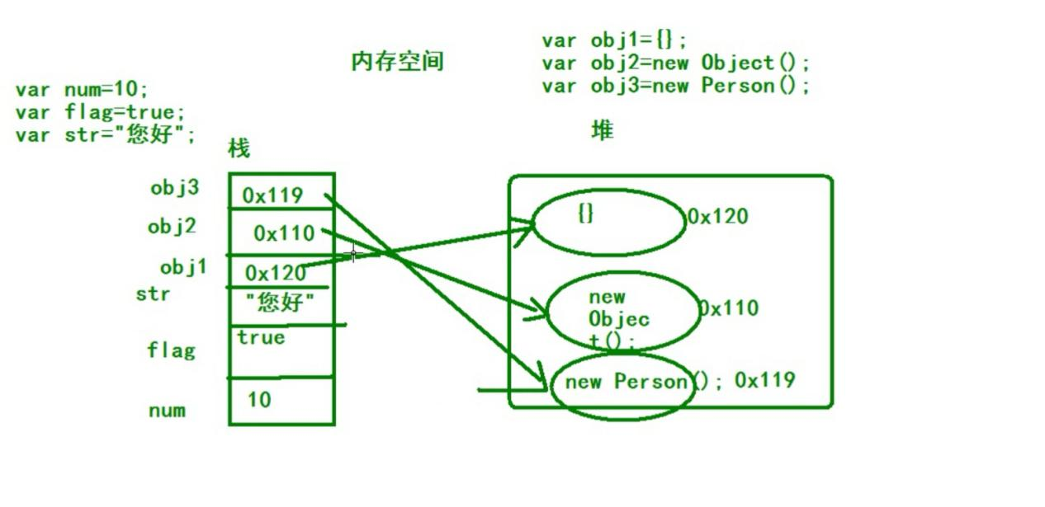

堆内存储存构造函数||栈内存储存变量名。

内置对象的类别：

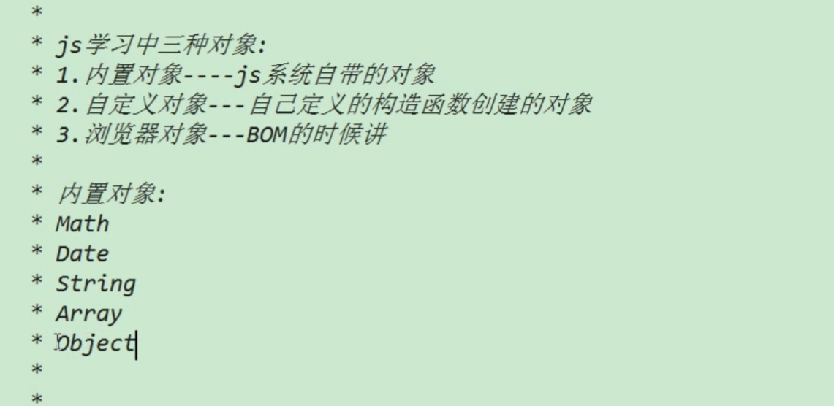，

## Json

## IMG_20181202_213416遍历json

Json是存粹的键值对形式：

